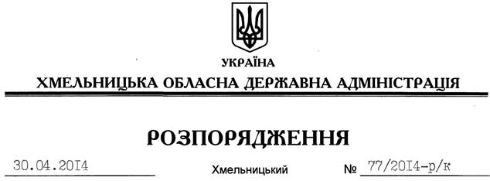

Про звільнення О.Данилюка

Відповідно до статті 6 Закону України “Про місцеві державні адміністрації”, пункту 1 статті 36 Кодексу законів про працю України, пункту 9 Положення про управління молоді та спорту Хмельницької обласної державної адміністрації, затвердженого розпорядженням голови обласної державної адміністрації від 11.02.2014 № 50/2014-р:
1. Звільнити 30 квітня 2014 року Данилюка Олександра Васильовича з посади заступника начальника управління – начальника відділу фізичної культури та спорту управління молоді та спорту Хмельницької обласної державної адміністрації за угодою сторін.
Підстава: заява О.Данилюка від 31.03.2014, подання начальника управління молоді та спорту від 03.04.2014 № 146-03/2014
2. Управлінню молоді та спорту обласної державної адміністрації провести розрахунки з О.Данилюком відповідно до вимог чинного законодавства.

Голова адміністрації Л.Прус

